Московский государственный технический университет им. Н.Э. Баумана
Факультет «Информатика и системы управления»
Кафедра «Системы обработки информации и управления»



Отчет
По домашнему заданию №2
По курсу «Сети и телекоммуникации»
Вариант 8

ИСПОЛНИТЕЛЬ:
Группа ИУ5-53Б
Козлов А.А.

"20" октября 2025 г.

ПРЕПОДАВАТЕЛЬ:

__Галкин В.А.__

" " 2025 г.

Москва 2025
Полученный вариант
Вариант № | Информационный вектор | Код | Способность кода
8 | 01010101100 | X [15,11] | $$C_{k}$$

Расшифровка варианта:
1. $01010101100→информационный вектор длиной k=11 бит$;
2. $X [15,11]→к$од Хэмминга. Общая длина кодового слова n=15, число информационных разрядов k=11, число проверочных разрядов r=n−k=4;
3. $C_{k}→корректирующая способность кода$.

Ход работы
На языке Python был реализован программный комплекс (в архитектуре клиент-сервер), моделирующий передачу данных через дискретный канал связи с шумом. В качестве передаваемого сообщения используется информационный вектор 01010101100. Программа выполняет кодирование кодом Хэмминга, эмуляцию всех возможных ошибок в канале, декодирование и сбор статистики для расчета корректирующей способности ($C_{k}$).
Получившийся алгоритм:
1. Инициализация. Задается исходный информационный вектор (11 бит). Вычисляются позиции проверочных битов, равные степеням двойки (1,2,4,8).
2. Кодирование. Формируется кодовое слово длиной 15 бит. Информационные биты размещаются на свободных позициях, а значения проверочных битов вычисляются таким образом, чтобы обеспечить четность суммы единиц на контролируемых ими позициях.
3. Моделирование канала связи: Сервер генерирует поток данных, перебирая все возможные векторы ошибок (от 1-й до $2^{15}$−1). Каждая ошибка накладывается на эталонный кодовый вектор с помощью операции XOR (сложение по модулю 2). Искаженные пакеты отправляются клиенту.
4. Декодирование (на стороне клиента). Для каждого принятого вектора заново вычисляются контрольные суммы. Формируется синдром ошибки — числовое значение, указывающее на позицию искаженного бита. Если синдром равен 0, вектор считается верным. Если синдром отличен от 0, производится попытка исправления ошибки путем инверсии бита на позиции, указанной синдромом.
5. Сбор статистики. Сравнение исправленного вектора с эталонным. Если они совпадают — ошибка считается исправленной (N_{k} увеличивается).
Данные группируются по кратности ошибки (i — вес вектора ошибки).
6. Вывод результатов. После перебора всех комбинаций ($2^{15}$ = 32768 случаев) формируется итоговая таблица зависимостей.

Вывод
Согласно полученным результатам (таблица 1), код Хэмминга [15,11] обладает минимальным кодовым расстоянием d_{min} = 3. Это позволяет ему гарантированно исправлять все одиночные ошибки (i=1).
При возникновении ошибок кратности 2 и выше, синдром указывает на неверную позицию (эффект наложения синдромов), из-за чего попытка «исправления» приводит к инверсии правильного бита, тем самым увеличивая число ошибок в векторе. Следовательно, корректирующая способность для i≥2 равна нулю. Код работает в строгом соответствии с теоретической границей для кодов с d=3.
Таблица с результатами работы программы.
i | C^{i}₁₅ | N_{o} | N_{k} | C_{k}, % | Примечание
1 | 15 | 15 | 15 | 100
2 | 105 | 105 | 0 | 0
3 | 455 | 420 | 0 | 0
4 | 1365 | 1260 | 0 | 0
5 | 3003 | 2835 | 0 | 0
6 | 5005 | 4725 | 0 | 0
7 | 6435 | 6000 | 0 | 0
8 | 6435 | 6000 | 0 | 0
9 | 5005 | 4725 | 0 | 0
10 | 3003 | 2835 | 0 | 0
11 | 1365 | 1260 | 0 | 0
12 | 455 | 420 | 0 | 0
13 | 105 | 105 | 0 | 0
14 | 15 | 15 | 0 | 0
15 | 1 | 0 | 0 | 0

Литература
- Галкин В.А., Григорьев Ю.А. Телекоммуникации и сети: Учеб. Пособие для вузов.-М.: Изд-во МГТУ им. Н. Э. Баумана, 2003.
- http://www.opennet.ru/docs/RUS/inet_book/

Приложение
Исходный код программы доступен на удалённом репозитории github: https://github.com/Captain-0bvi0us/Networks-HW-Program.git
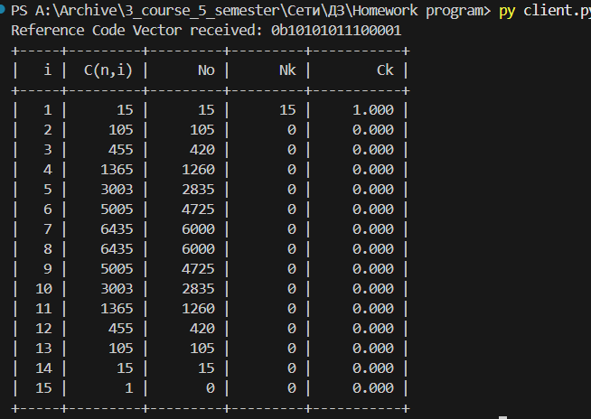
Рисунок 1 – Результат работы программы

